BO RUN

Paramétrage Notification

- Implémentation Notification :
Champs à remplir sur la base EKPRODFR avec la requête suivante
( select * from param_notif_mail_9alf s where s.code_alert='NOT024') :
Colonne | Description
- code_alert : | - Donner un code pour identifier la notification (Expl : NOT024)
- type_param1 : | - Paramètre pour la requête (5 colonnes pour 5 paramètres max)
- mail_object : | - l’object du mail de la notification (peut contenir des paramètres appelé par @, Expl : @societe -Alerte dossier ECOM- COMITE LOCALE )
- mail_message : | - Contient le corps de l’email de la notification(peut contenir également les paramètres ;  - Expl : Merci de trouver ci-dessous tous les contrats garantis par ARIZ ayant des impayées le @date_jour.
- flag PJ : | - Flag pièce jointe prend (O ou N)
- nom PJ : | - Nom pièce jointe si y’en a
- path PJ : | - Chemin pièce jointe si y’en a
- de : | - Emetteur de la notification par défaut : dsi_notification@alios-finance.com
- adestination1 : | - Destinataire principale (contient le code du groupe des personnes à recevoir la notification , maximum 5 groupes), Expl : INQA
- ccdestination1 : | - Destinataire en copie (contient le code du groupe des personnes à recevoir la notification , maximum 5 groupes), Expl : NCOM, DSI

- Ajout des groupes des destinataires :
Afin d’ajouter des groupes de personnes avec un code il suffit de remplir la table adresse_mail_destination_9alf :
SELECT * from adresse_mail_destination_9alf where type_poste = 'FACT' for update

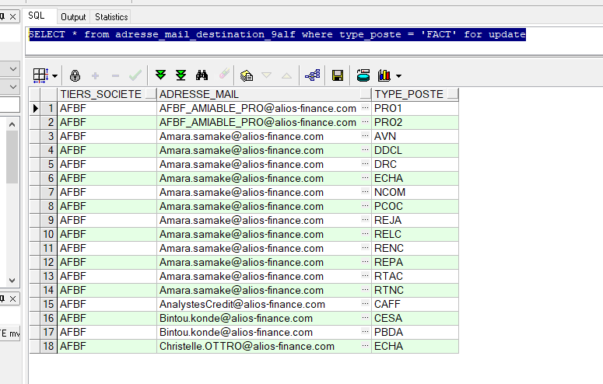

- Ajout des destinataires au groupes :
Puis il va falloir ajouter les emails des destinataires et leurs donner le même code (TYPE_POSTE) selon leurs tiers_societe :

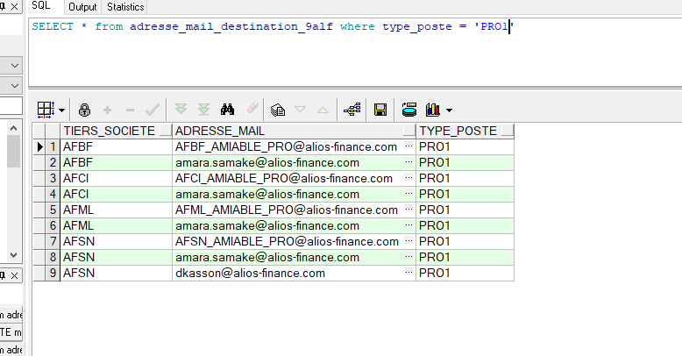

Colonne | Description
- nom_colonne1 : | - Les noms des colonnes à afficher selon l’ordre de la requête (20 colonnes maximum)
- requete2 : | - Hors Exploitation
- requete1 : | - Contient la requête principale à afficher dans le corps de la notification

Exemple :

- Script à implémenter :
----------------------------------------------------------------------------------------------------------------- SELECT r.tiers_societe,
NVL(r.tiers_reglement,r.tiers_impute)tiers_reglement,
eefa_tiers_lib(NVL(r.tiers_reglement,r.tiers_impute))nom_tiers,
i.id_reg_x3,
to_char(to_date(NVL(r.date_reglement,r.date_echeance),'j'),'dd/mm/yyyy') date_reglement,
REPLACE(TRIM(to_char(Sum(r.montant_reglement),'999,999,999,999,999')),',',' ')montant,
COUNT(1)nbre_encais,
'' as col8,
'' as col9,
'' as col10,
'' as col11,
'' as col12,
'' as col13,
'' as col14,
'' as col15,
'' as col16,
'' as col17,
'' as col18,
'' as col19,
'' as col20,
'' as utilisateur
FROM reg r,INT_CAISSE_X3_0ALF i,reg_caisse_x3_0alf c
WHERE r.tiers_societe = '@parametre1'
AND NVL(r.tiers_reglement,r.tiers_impute)='@parametre2'
and c.id_reg=r.id_reg
and c.id_int_caisse_x3_0alf=i.id_int_caisse_x3_0alf
AND r.code_operation = 'ENCA'
AND r.code_sens_ni = '1'
AND r.code_reglement = '15'
AND r.id_rejet IS NULL
AND to_date( to_char(to_date(NVL(r.date_reglement,r.date_echeance),'j'),'dd/mm/yyyy'),'dd/mm/yyyy') - to_date(to_char(sysdate,'dd/mm/yyyy'),'dd/mm/yyyy') = -1
GROUP BY r.tiers_societe, NVL(r.tiers_reglement,r.tiers_impute),NVL(r.date_reglement,r.date_echeance),i.id_reg_x3
HAVING SUM(r.montant_reglement)> 5000000
ORDER BY montant desc
-----------------------------------------------------------------------------------------------------------------

Colonne | Description
- requete3 : | - Si on peut ajouter une 2eme requête on utilise ce champ
- r3_colonne1 : | - Les noms des colonnes de la requête 3 (20 maximum)
- mail_message2 : | - Le corps de la 2eme partie de l’email (requête 3)
- code_statut : | - Contient le code en exploitation ou en etude (EXPL par défaut)
- nom_alert : | - Contient le nom de l’alerte

- Captures correspondantes aux notifications :
